DGX SPARK性能测试报告

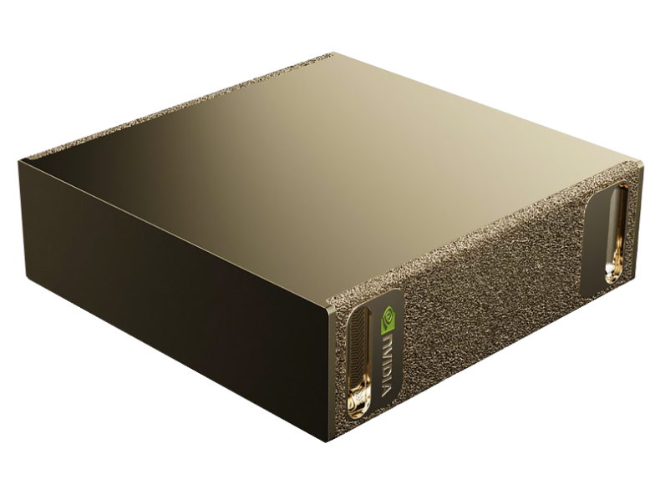
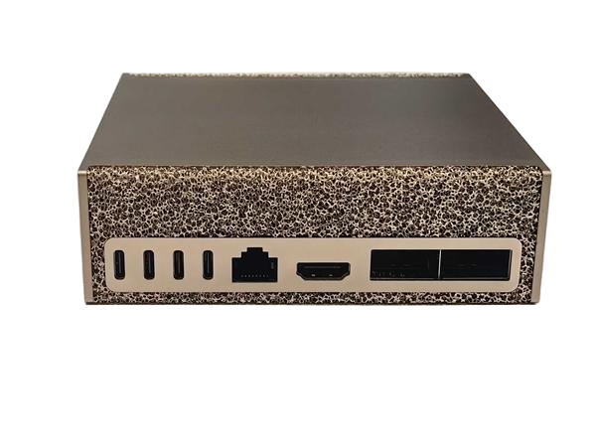
组成 | 配置
显卡 | 英伟达Blackwell GB10
处理器 | 20核Grace处理器（10个Cortex-X925性能核+10个Cortex-A725能效核）
内存  （CPU+GPU共用） | 128G 低功耗版 DDR5统一内存 | 4266 MHz | 16通道
存储 | 1 TB 或 4 TB NVMe M.2存储
网络 | 1x10 GbE电口 | 1xConnectX-7网卡 双端口200G | Wi-Fi 7 | 蓝牙 5.4
接口 | 4xUSB Type-C | 1xHDMI
视频处理引擎 | 1x视频编码引擎,1x视频解码引擎
尺寸 | 长150mm 宽150mm 高50.5mm
电源 | 240W
模块 | 详细信息
操作系统 | NVIDIA DGX OS 7.2.3（定制化Ubuntu 24.04）
驱动版本 | 580.95.05
CUDA版本 | 13.0.2
预装软件 | NVIDIA DGX OS、CUDA,cuDNN、Docker、 NVIDIA Container Runtime、NGC

内存带宽测试
工具:STREAM
实测内存总带宽约为：120GB/s
测试结果参考下图
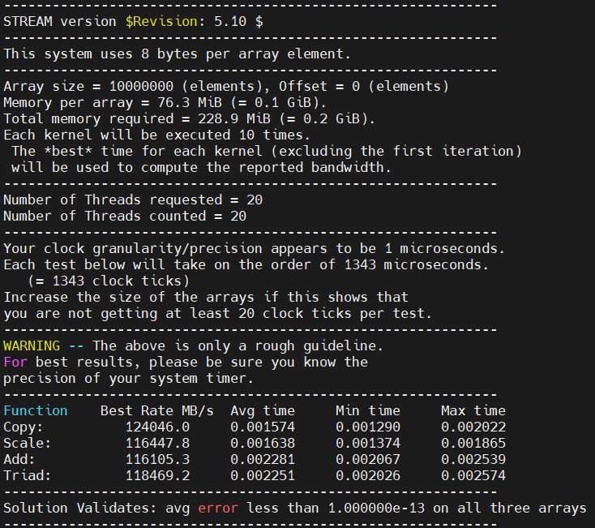

处理器性能测试
工具：SYSBENCH
单核Events per second分数：5615.58
多核Events per second分数：88603.31
测试结果参考下图
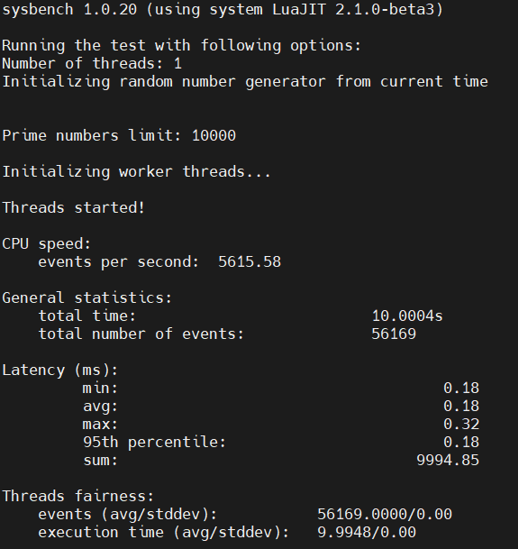
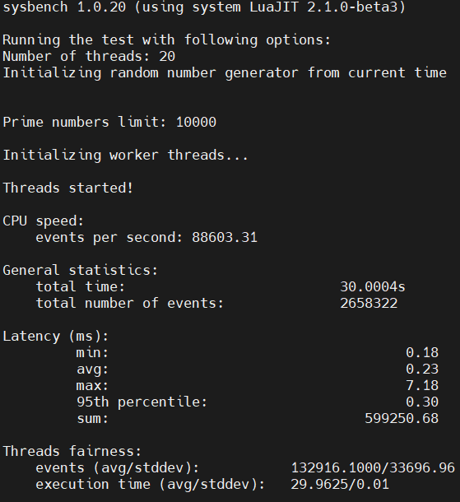

硬盘带宽性能测试
顺序读总带宽：8635MB/s
使用命令：fio --name=seqread --filename=/testfile --size=100G --direct=1 --bs=4k --ioengine=libaio --iodepth=64 --numjobs=4 --rw=read
顺序写总带宽：8743MB/s
使用命令：fio --name=seqwrite --filename=/testfile --size=100G --direct=1 --bs=1M --ioengine=libaio --rw=write
测试结果参考下图
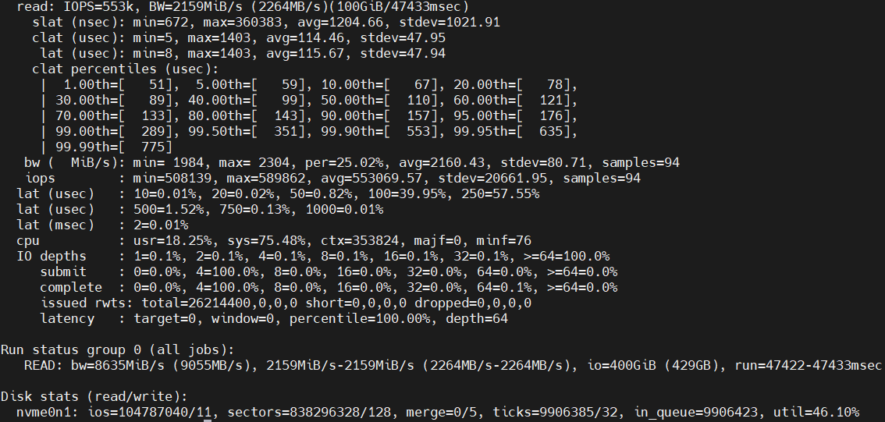
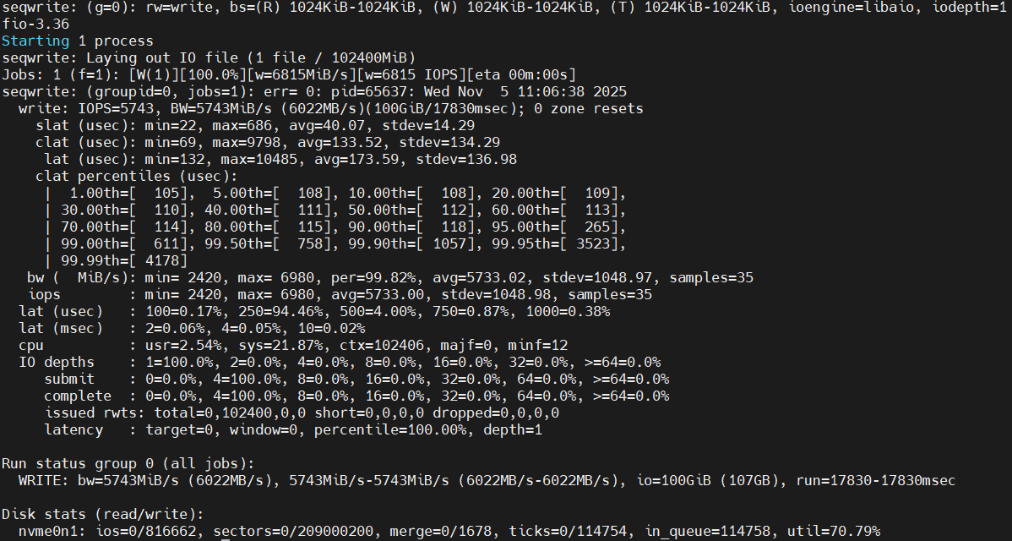

双机带宽性能测试

针对大模型领域，我们进行了多种场景的双机带宽性能测试，结果如下：
1、输出收集、特征聚合场景：
平均总线带宽：15.1365GB/s
使用命令：mpirun -np 2 -H node1:1,node2:1 --mca plm_rsh_agent "ssh -o UserKnownHostsFile=/dev/null -o StrictHostKeyChecking=no" -x LD_LIBRARY_PATH=$LD_LIBRARY_PATH $HOME/nccl-tests/build/all_gather_perf -b 1M -e 2G -f 2 -g 1
2、梯度同步场景：
平均总线带宽：14.4222GB/s
使用命令：mpirun -np 2 -H node1:1,node2:1 --mca plm_rsh_agent "ssh -o UserKnownHostsFile=/dev/null -o StrictHostKeyChecking=no" -x LD_LIBRARY_PATH=$LD_LIBRARY_PATH $HOME/nccl-tests/build/all_reduce_perf -b 1M -e 2G -f 2 -g 1
3、参数初始化场景：
平均总线带宽：17.4517GB/s
使用命令：mpirun -np 2 -H node1:1,node2:1 --mca plm_rsh_agent "ssh -o UserKnownHostsFile=/dev/null -o StrictHostKeyChecking=no" -x LD_LIBRARY_PATH=$LD_LIBRARY_PATH $HOME/nccl-tests/build/broadcast_perf -b 1M -e 2G -f 2 -g 1
4、数据归约场景：
平均总线带宽：16.2659GB/s
使用命令：mpirun -np 2 -H node1:1,node2:1 --mca plm_rsh_agent "ssh -o UserKnownHostsFile=/dev/null -o StrictHostKeyChecking=no" -x LD_LIBRARY_PATH=$LD_LIBRARY_PATH $HOME/nccl-tests/build/reduce_perf -b 1M -e 2G -f 2 -g 1
5、模型并行场景：
平均总线带宽：17.2241GB/s
使用命令：mpirun -np 2 -H node1:1,node2:1 --mca plm_rsh_agent "ssh -o UserKnownHostsFile=/dev/null -o StrictHostKeyChecking=no" -x LD_LIBRARY_PATH=$LD_LIBRARY_PATH $HOME/nccl-tests/build/alltoall_perf -b 1M -e 2G -f 2 -g 1

测试结果参考下图
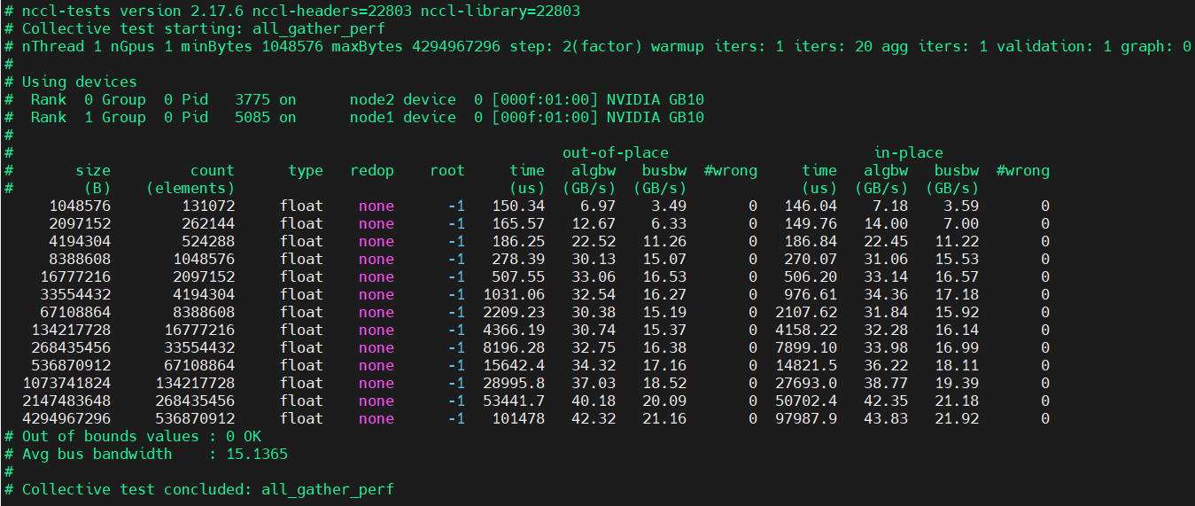
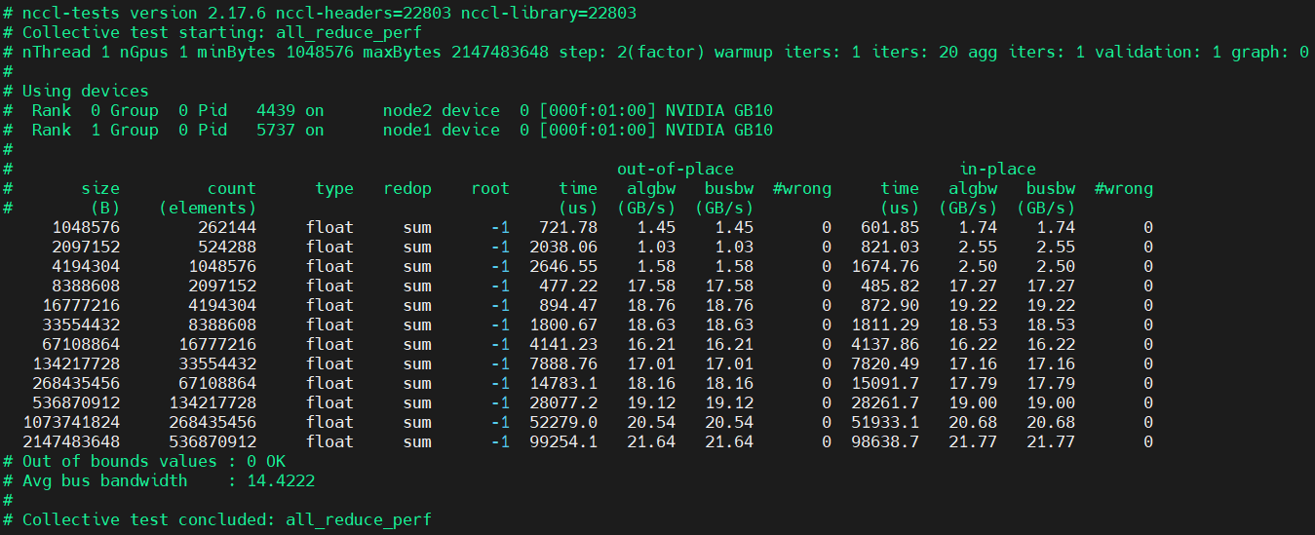
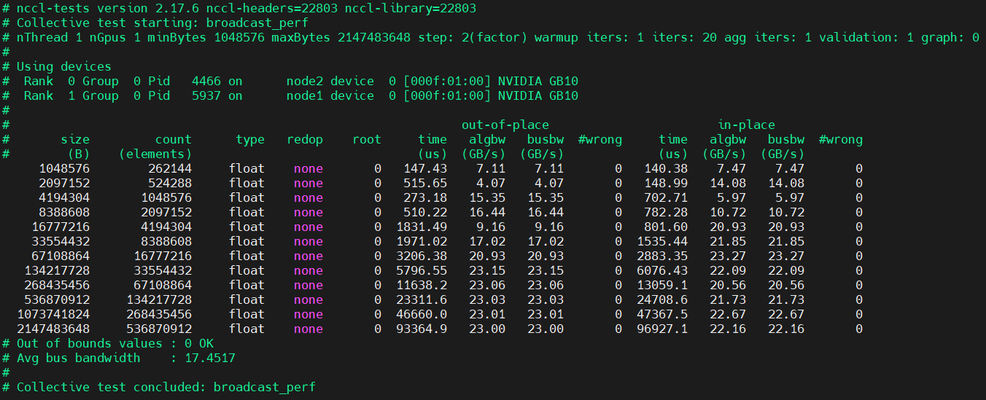
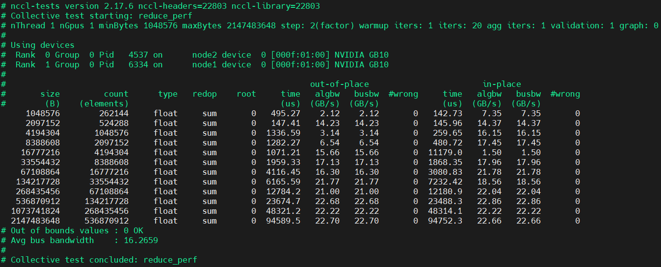
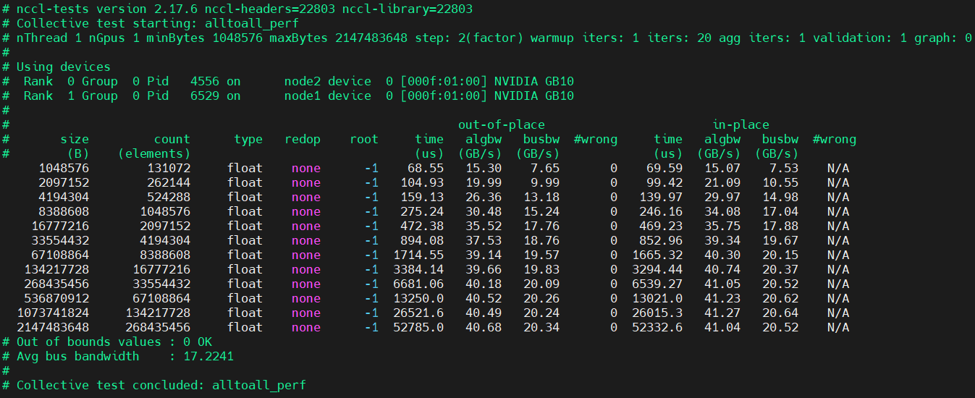
模型推理性能实测
测试场景一：
推理引擎：VLLM
模型：Llama-3.1-8B-Instruct-FP4
单并发吞吐量：32tokens/s
10并发吞吐量：263tokens/s
20并发吞吐量：373tokens/s
50并发吞吐量：575tokens/s
100并发吞吐量：582tokens/s
测试结果参考下图
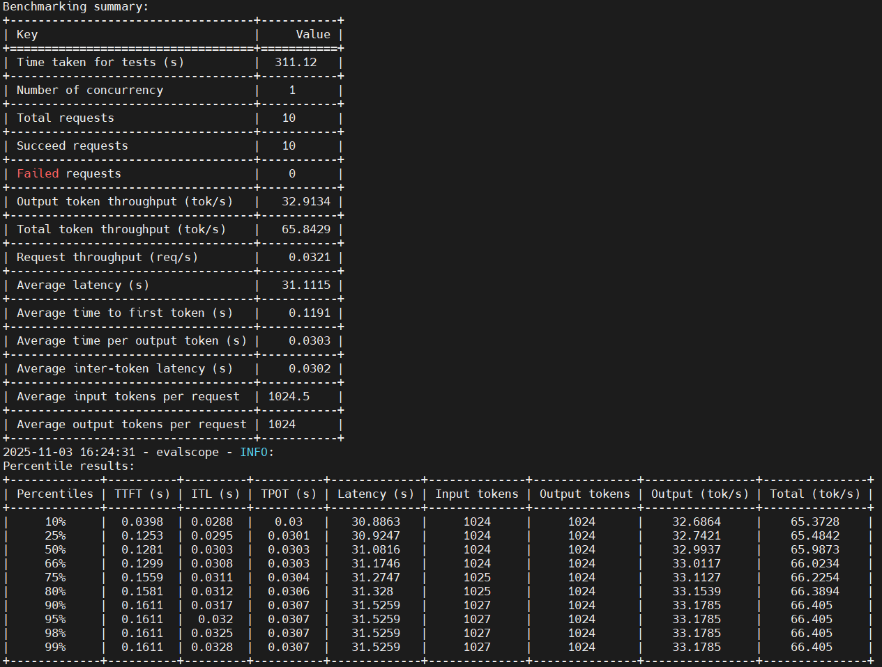

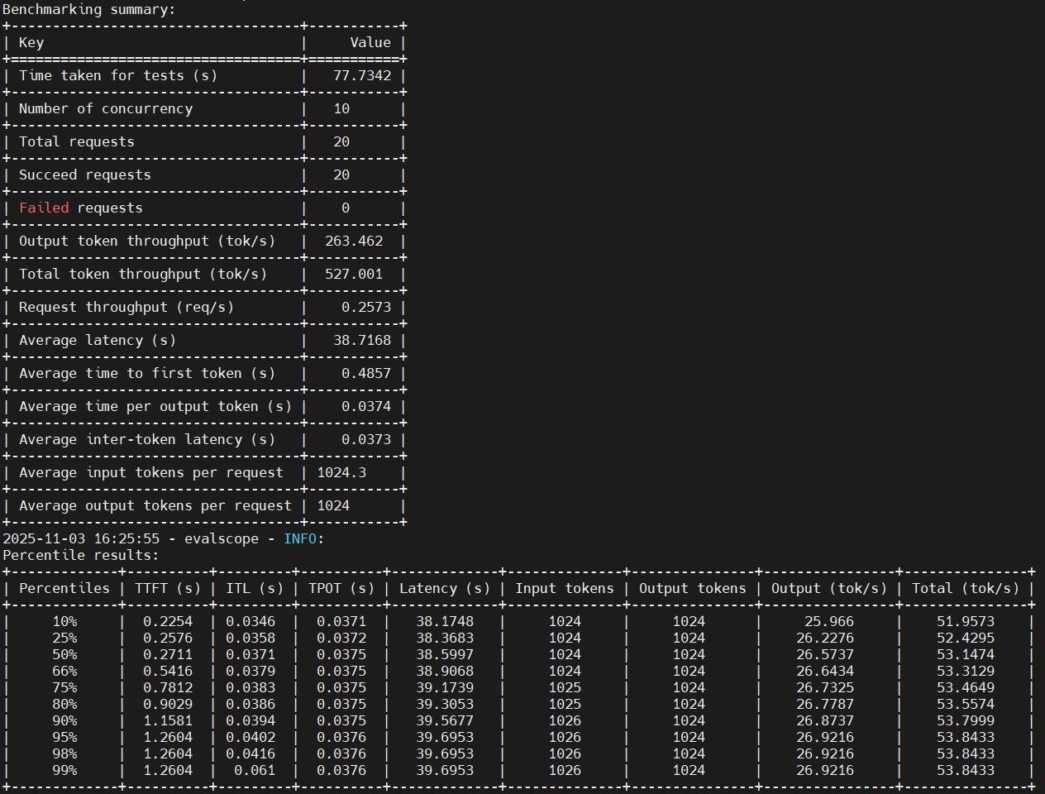

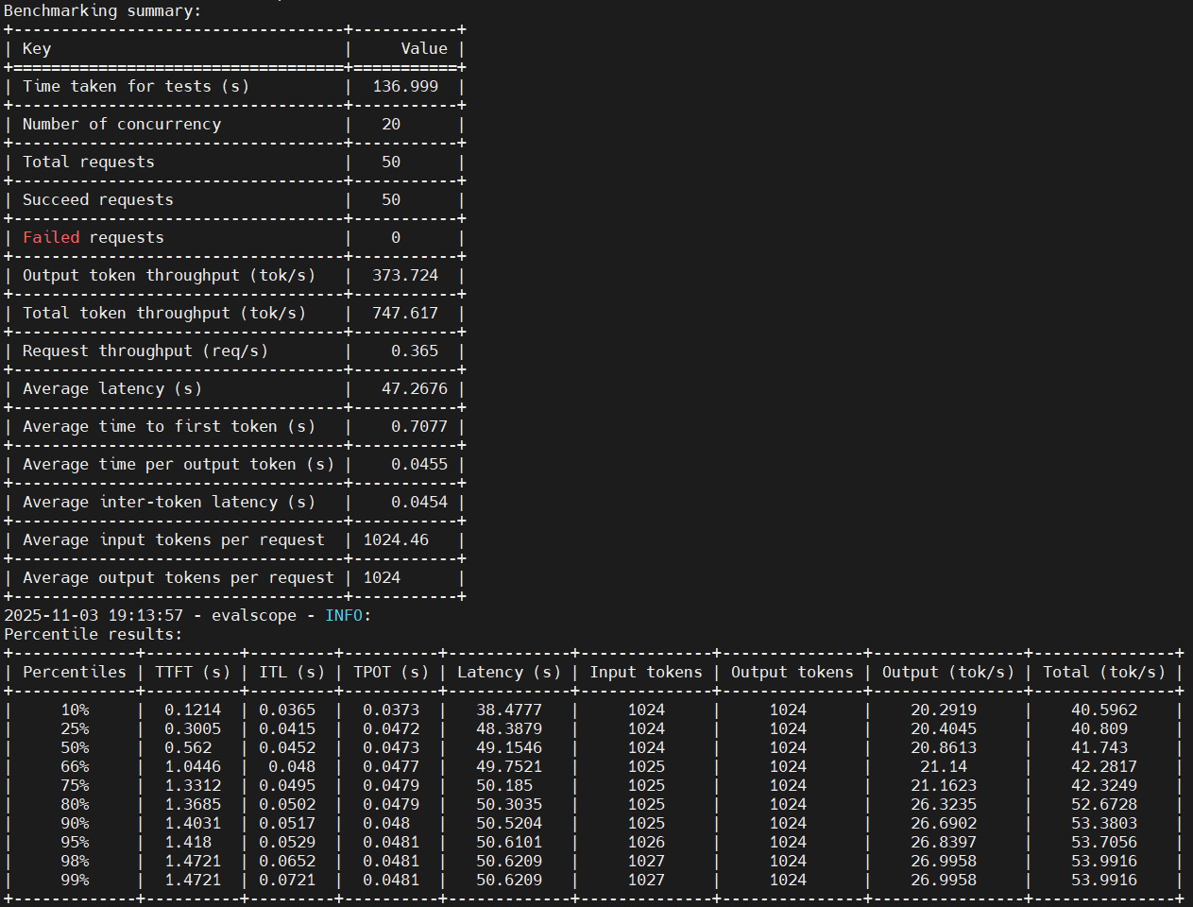

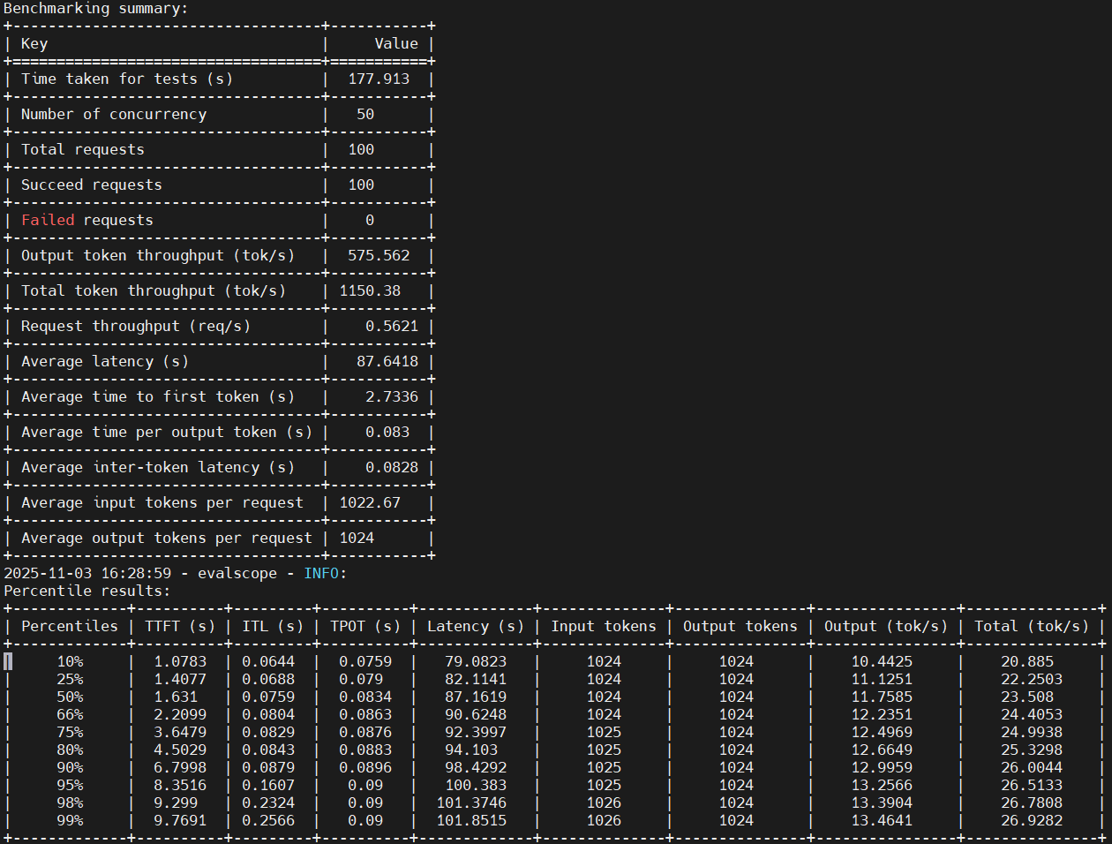

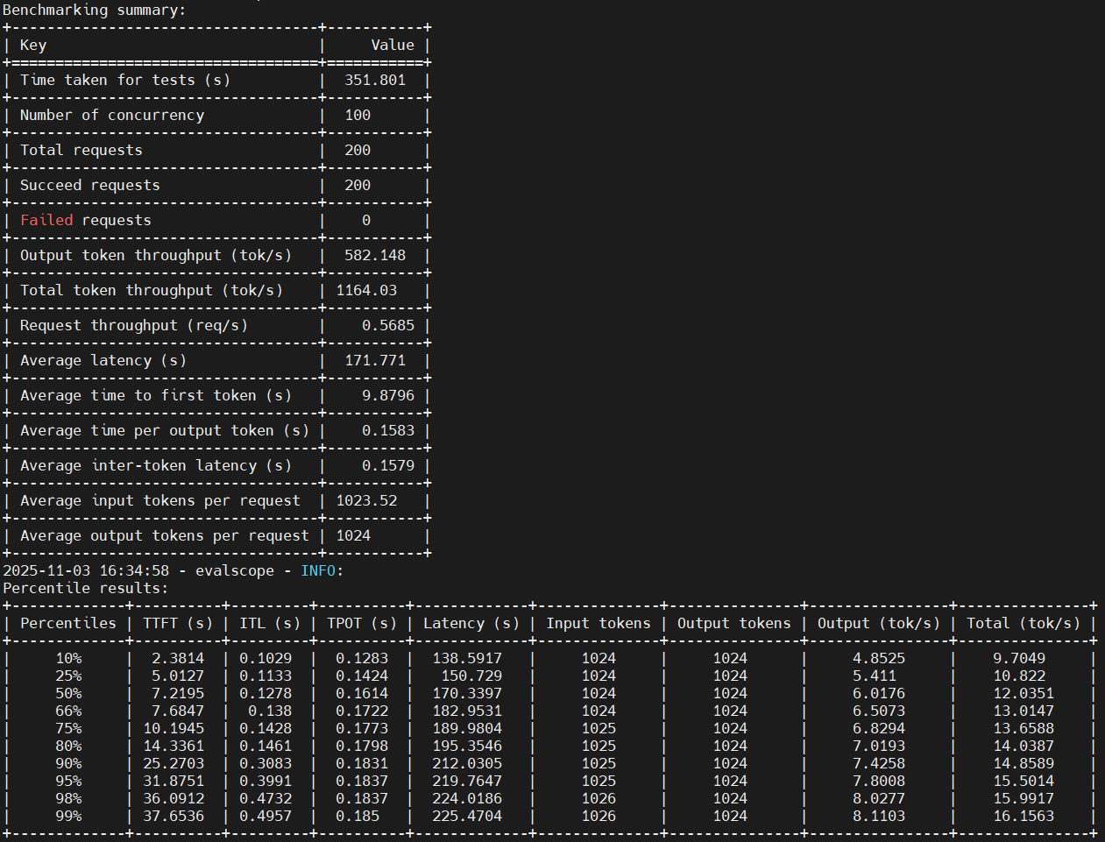

测试场景二：
推理引擎：VLLM
模型：Qwen3-8B-FP4
单并发吞吐量：31tokens/s
10并发吞吐量：248tokens/s
20并发吞吐量：377tokens/s
50并发吞吐量：524tokens/s
100并发吞吐量：541tokens/s
测试结果参考下图
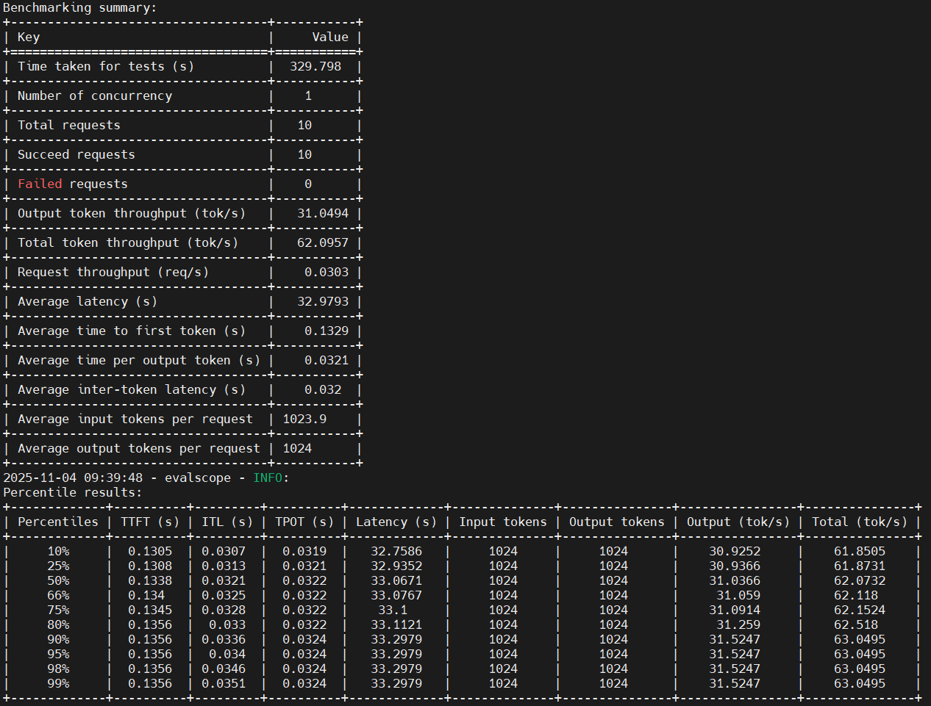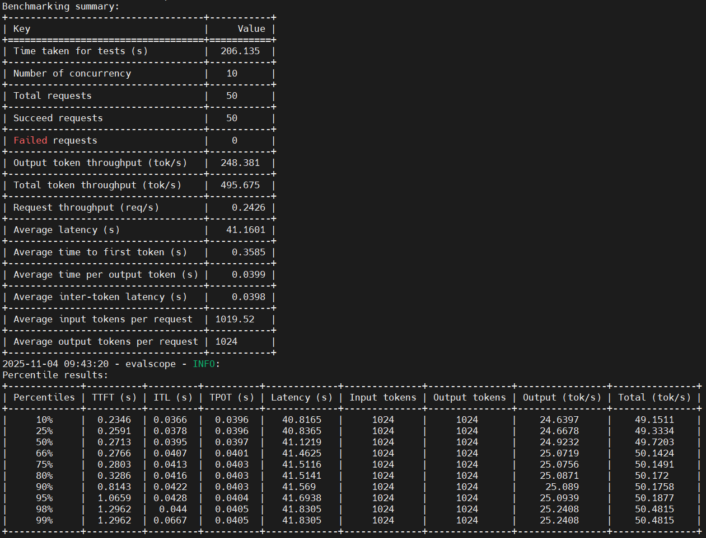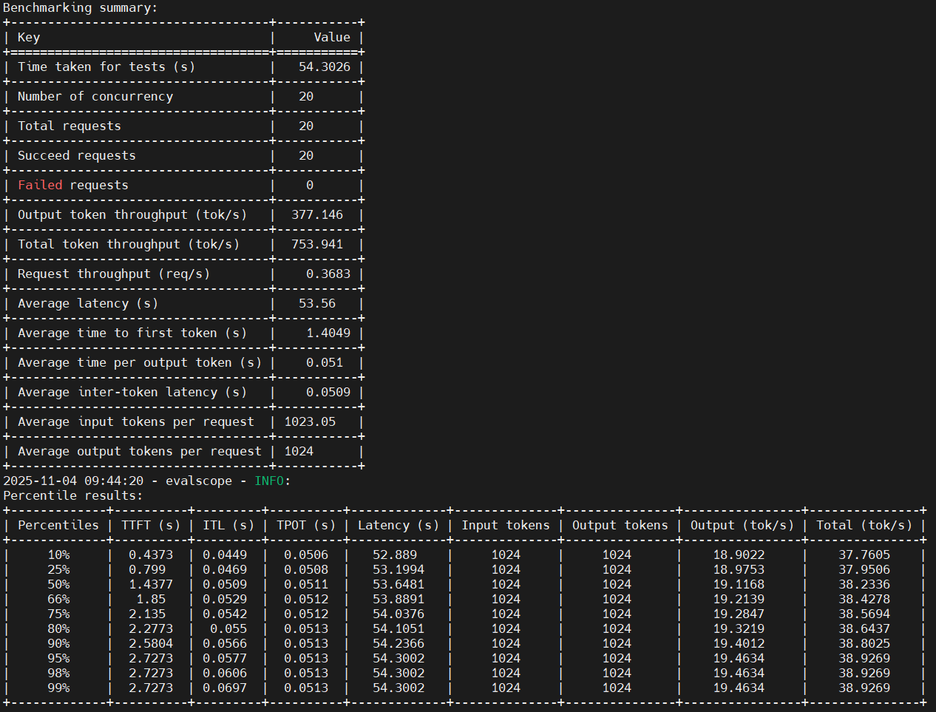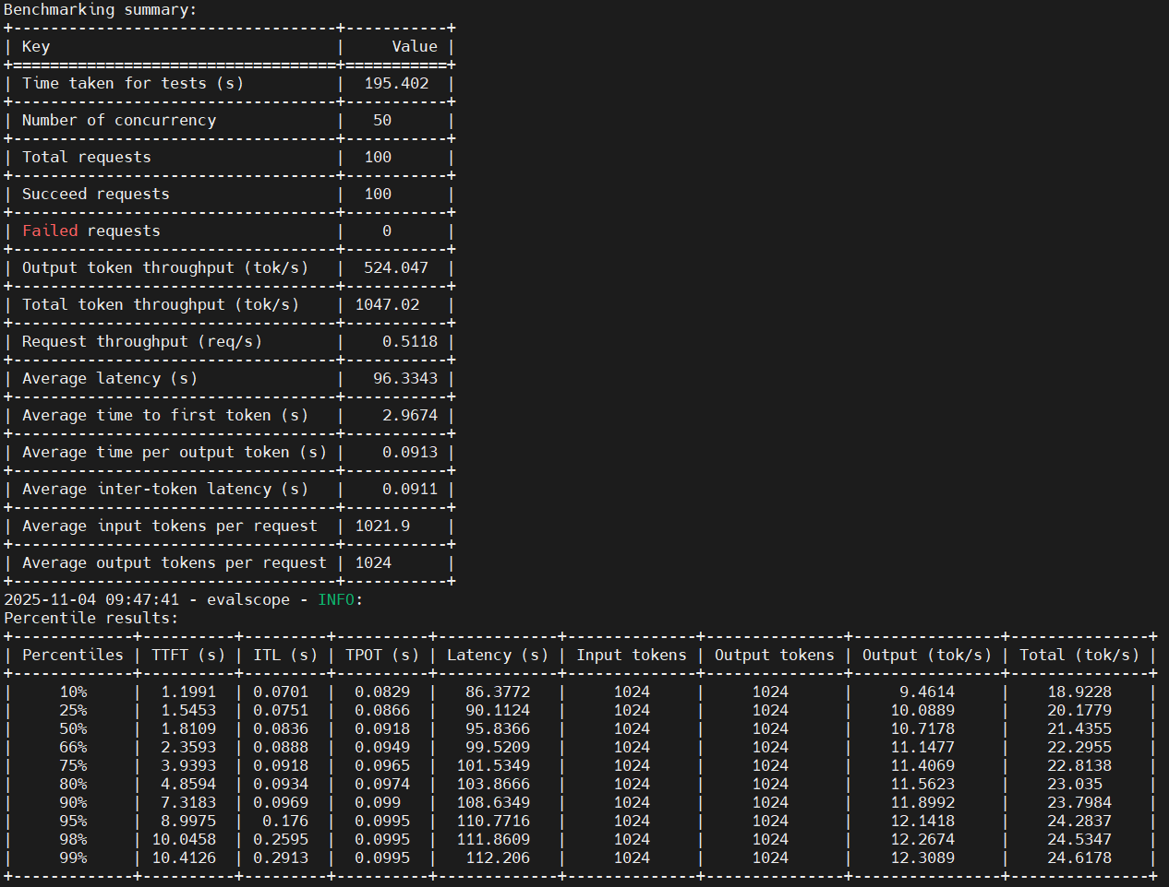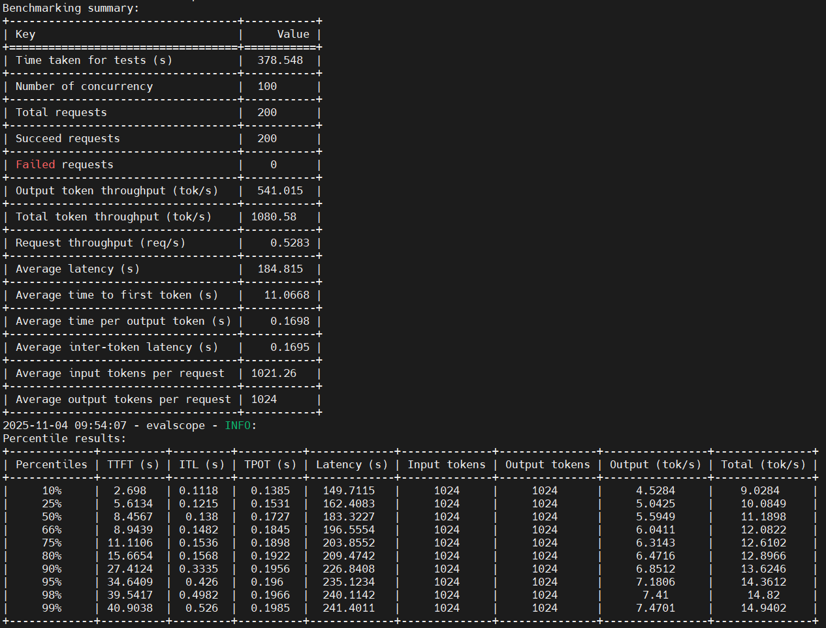

测试场景三：
推理引擎：VLLM
模型：Qwen3-14B-FP4
单并发吞吐量：19tokens/s
10并发吞吐量：163tokens/s
50并发吞吐量：386tokens/s
100并发吞吐量：396tokens/s
测试结果参考下图
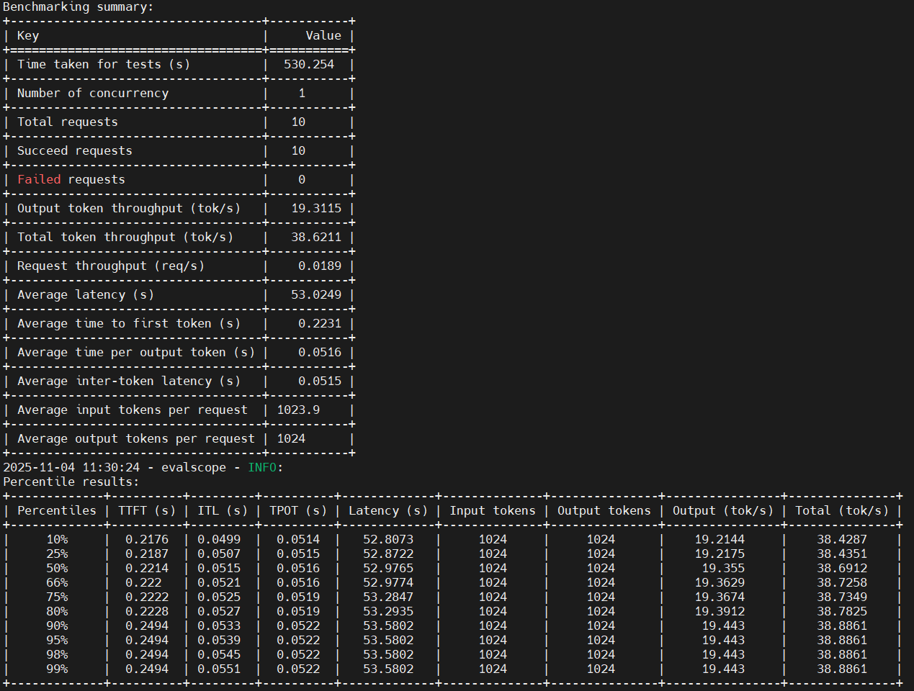
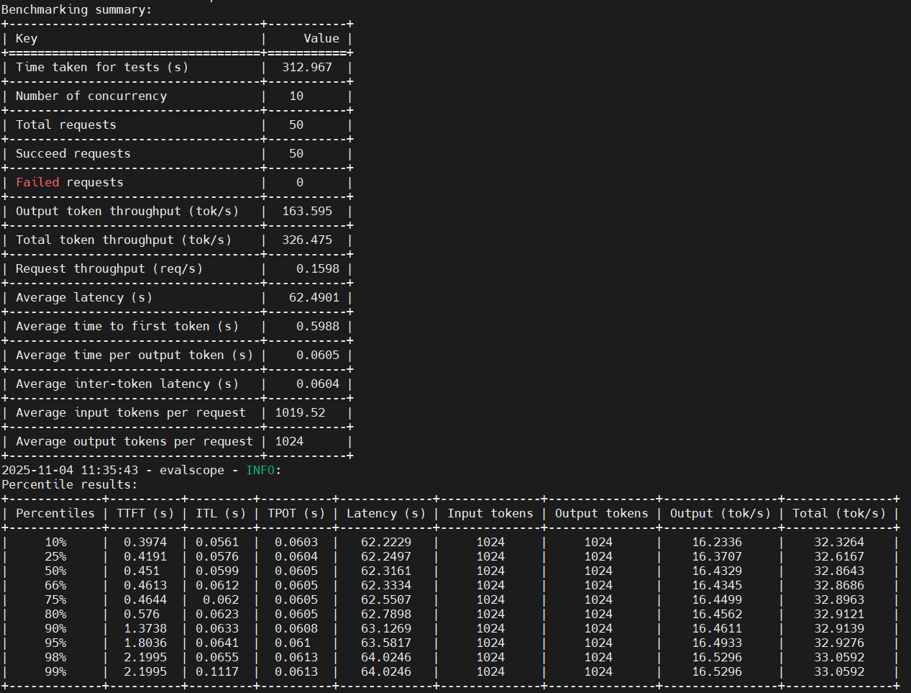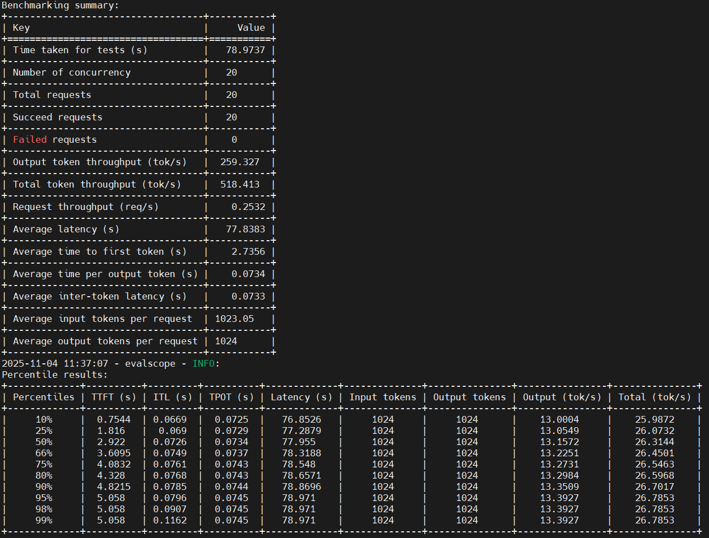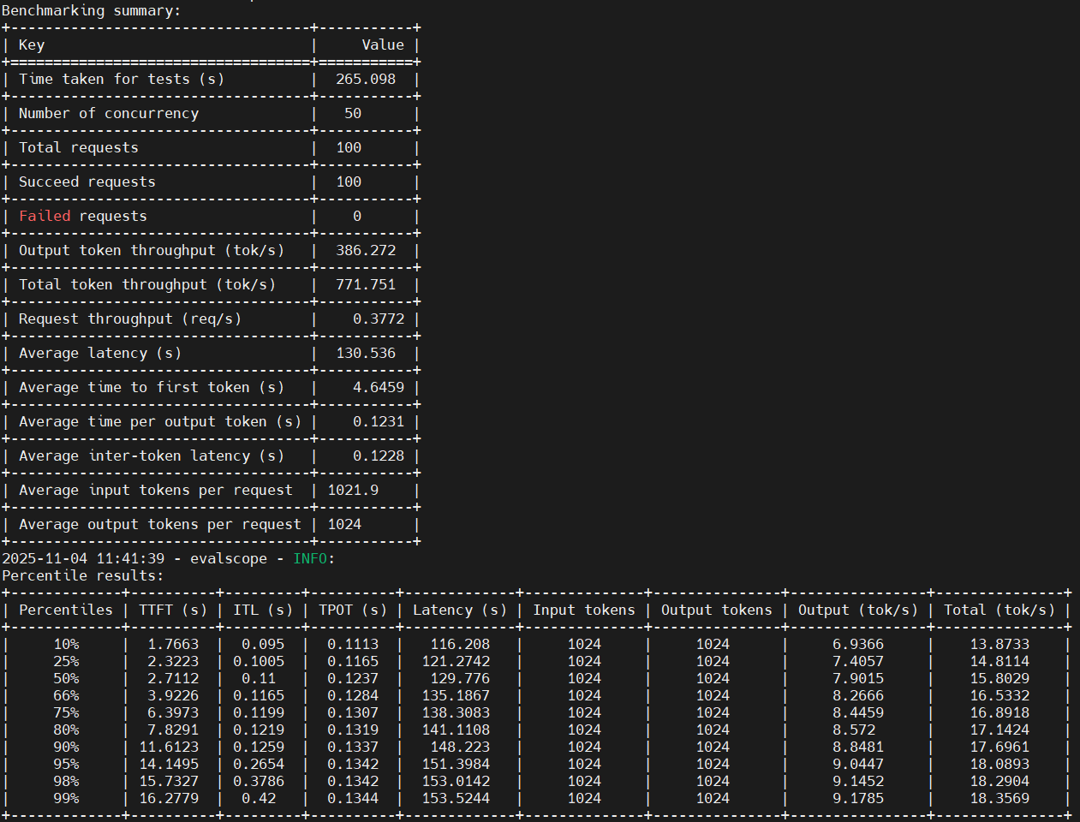

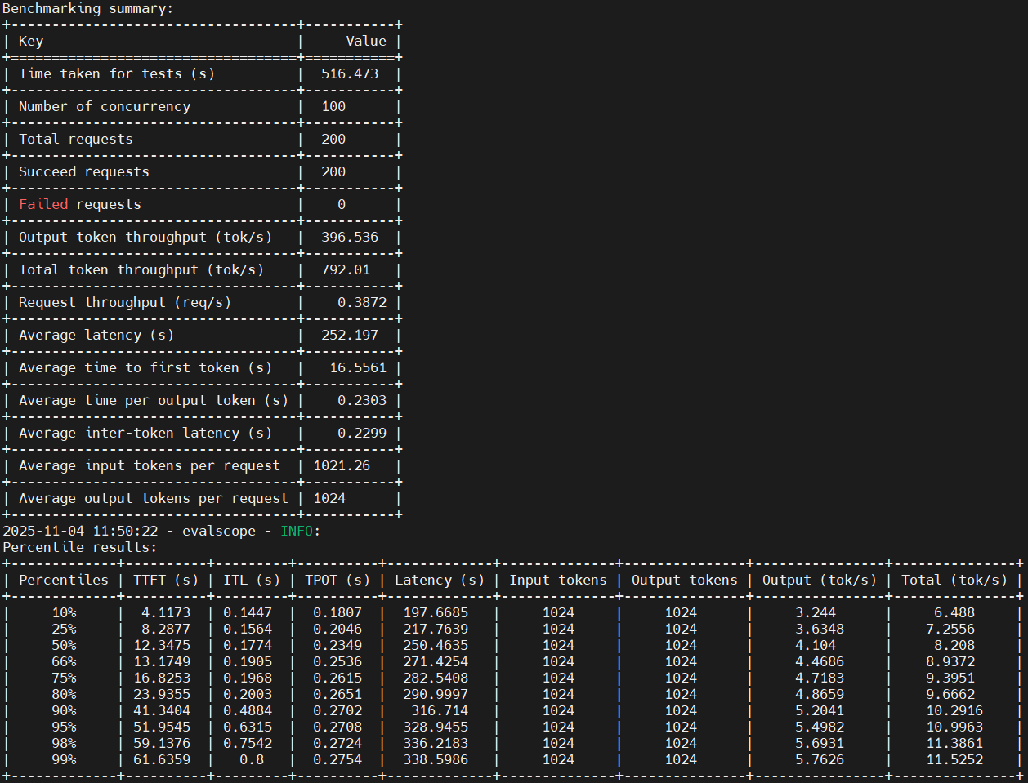

模型训练性能实测
在这里分别使用了单机和双机DGX SPARK进行RESNET18和RESNET50的训练测试，并记录使用同样1281280张图片的数据集进行1轮Epoch训练所花费的时间。
测试一
模型：RESNET18
Epoch：1
数据集规模：1281280张图片
单机总耗时：2717.06秒
双机总耗时：1203.16秒
测试结果参考下图
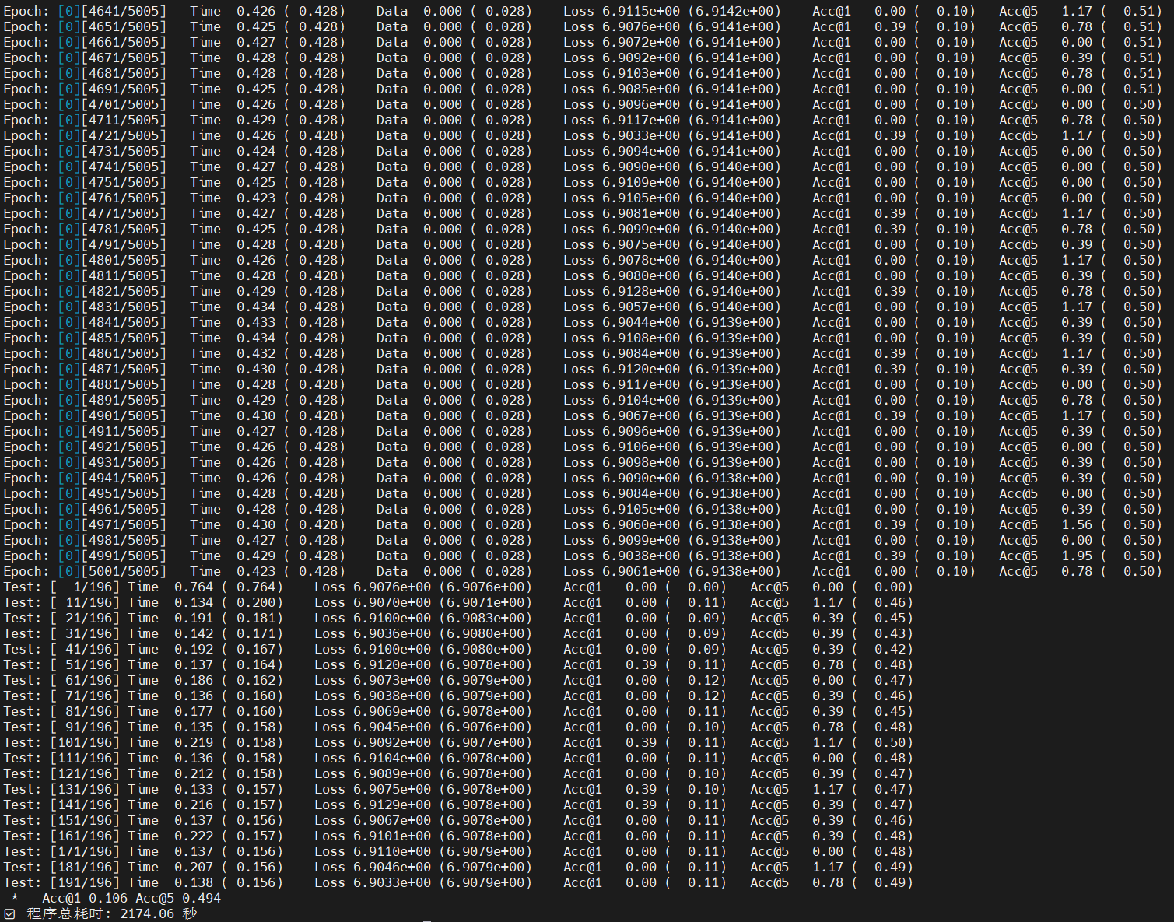
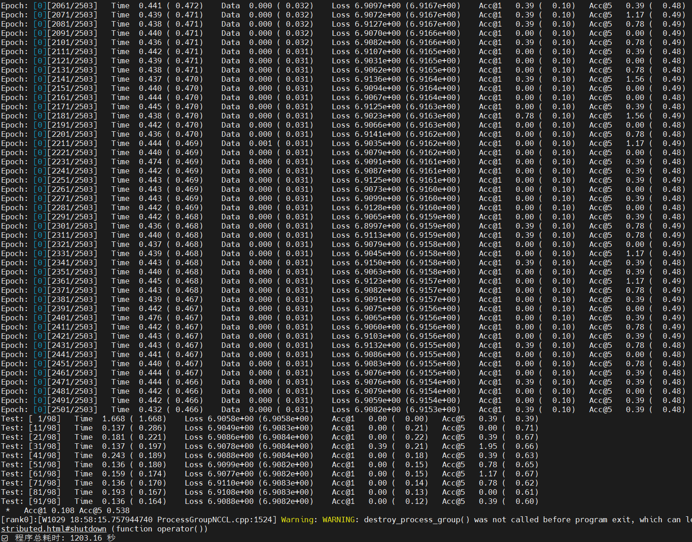
测试二
模型：RESNET50
Epoch：1
数据集规模：1281280张图片
单机总耗时：7298.37秒
双机总耗时：3872.33秒

测试结果参考下图
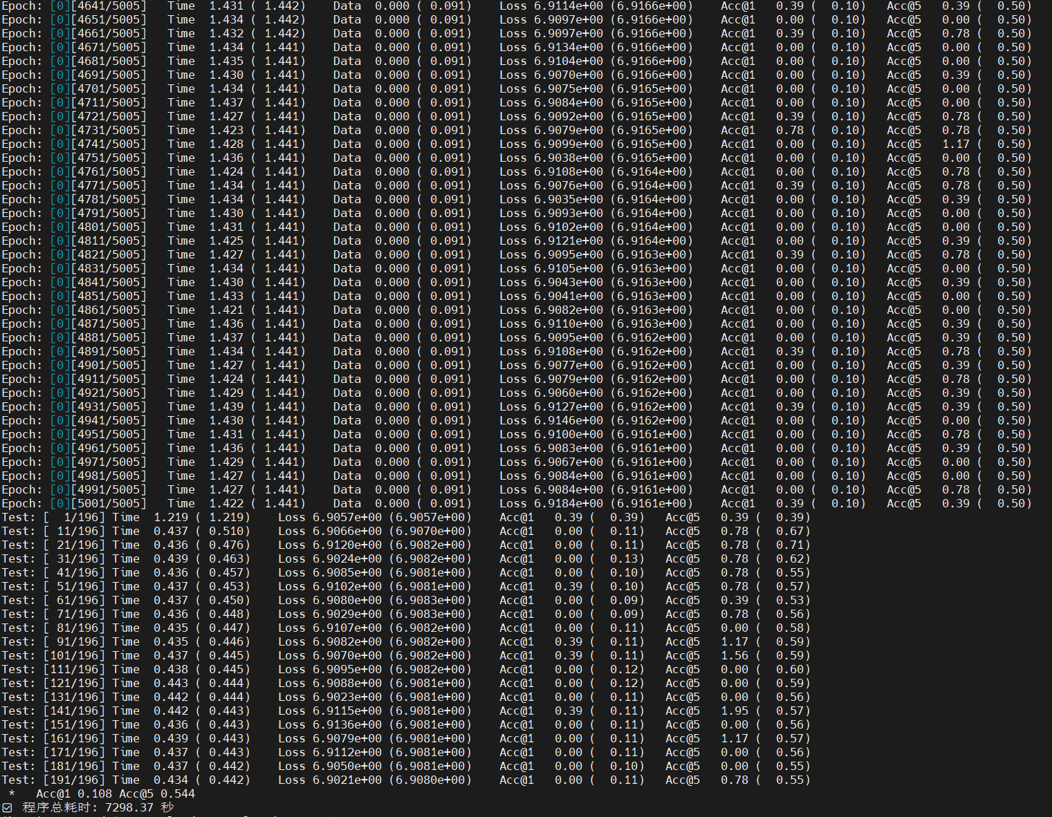
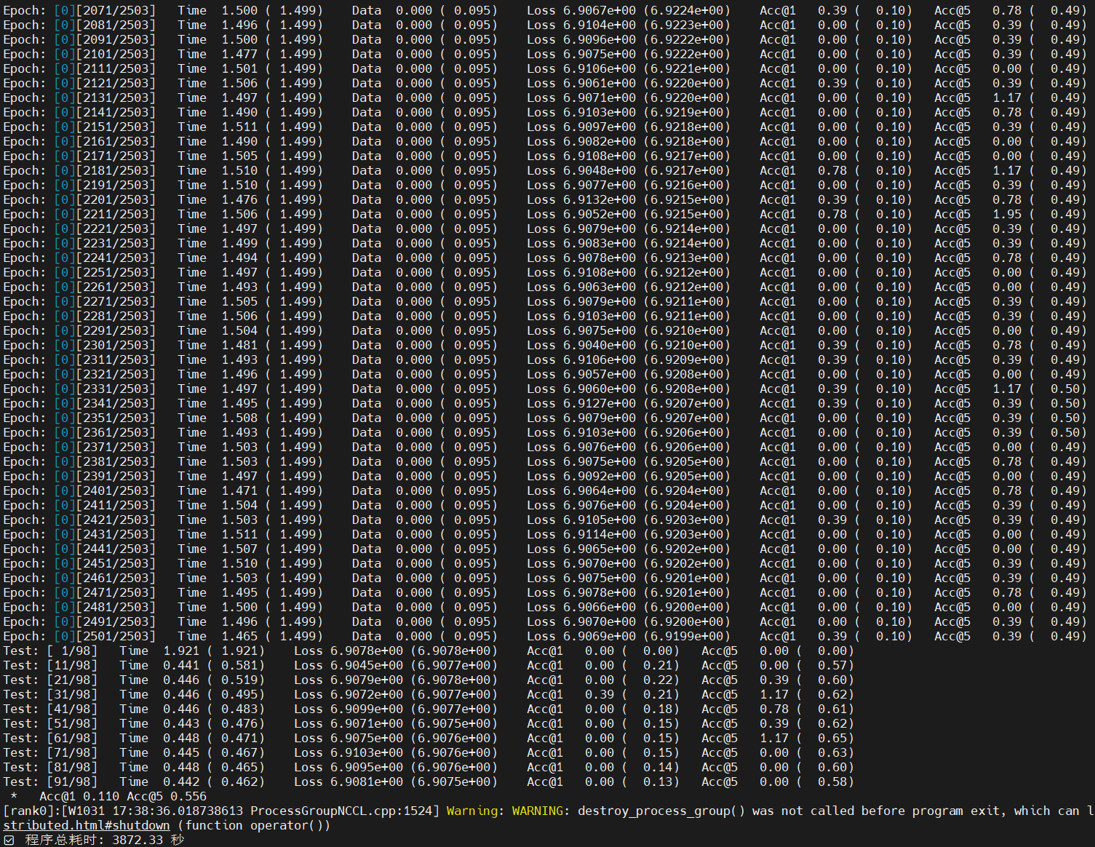

测评总结：从上面的结果可以看出，DGX SPARK整体有的不错的性能表现，对于开发者而言，它为用户随时随地运行大模型相关任务提供了可能。并且DGX SPARK内置的NVIDIA定制系统，提供了模型相关任务所需的工具集，能够让用户实现开箱即用。DGX SPARK具有较大的显存，并且在低精度场景有着不错的性能表现，很适合处理低精度模型的微调、推理任务。

